Подробная инструкция по программе ProtocolOOT
Версия программы: 1.5.3 (смотрите «Справка» → «О программе…»).
Для кого: для тех, кто впервые открывает программу или редко с ней работает.
Задача программы простыми словами: взять данные о людях и программах обучения из таблицы Excel, вставить их в готовый бланк протокола Word и сохранить готовый файл (Word или PDF).
Краткая версия — в файле ИНСТРУКЦИЯ_для_пользователя.md.
Ответы на отдельные вопросы — в FAQ.md (меню «Справка» → «Справка и FAQ…»).
История изменений по версиям — «Справка» → «Журнал доработок…» или файл ЖУРНАЛ_ДОРАБОТОК.md.

Содержание
- Что вы видите на экране
- Что положить в папку с программой до работы
- Как запустить программу
- Кнопка «Обновить базы с диска»
- Рамка «Формирование протокола» — общее
- Поле «Поиск»
- Поле «Подразделение»
- Список сотрудников
- Поля «ФИО» и «Должность»
- Блок «Программы обучения» (галочки)
- Программа «В» и совмещения должностей
- Технический протокол (отдельный режим)
- Дата, № протокола, Оценка, Проверка знаний
- Кнопки «Сформировать протокол» и соседние
- Кнопки «Сохранить в DOCX», «PDF», «Предпросмотр»
- Окно «Предпросмотр протокола»
- Строка внизу окна (статус)
- Меню «Администрирование» — все пункты
- Окно «Настройки и данные» — по блокам
- Окно «Приказ и комиссия»
- Меню «Минтруд» — все пункты
- Подстановка номеров из реестра Минтруда (пошагово)
- Меню «Справка» — все пункты
- Меню «Вид» — цветовая схема
- Один полный пример: от начала до файла на диске
- Частые ошибки и что делать

1. Что вы видите на экране
Представьте, что программа — это конвейер:
- Слева вверху вы подгружаете свежие данные из Excel (кнопка обновления).
- В рамке «Формирование протокола»: слева — список сотрудников, справа — ФИО, должность, реквизиты и программы обучения (блок программ — под реквизитами).
- Ниже рамки — кнопки «собрать» документ и «сохранить» его в файл.
- Вверху в полоске меню — настройки, комиссия, Минтруд, справка, вид (оформление).
Заголовок окна: ProtocolOOT — протоколы ОТ.
Порядок полей в рамке (сверху вниз): поиск (на всю ширину) → слева список сотрудников, справа подразделение, ФИО, должность, программы → дата, номер, оценка, вид проверки.
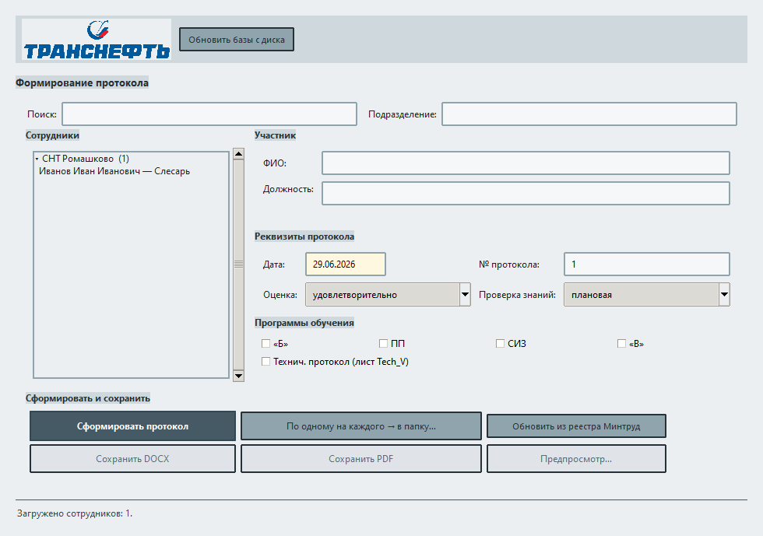
Рис. 1. Главное окно программы — здесь вы выбираете сотрудника и формируете протокол

2. Что положить в папку с программой до работы
Файл | Зачем он
Папка `data/` (у сборки .exe) | Шаблоны Word, FAQ.txt, инструкции, журнал доработок, XSD Минтруда — не в корне, а в подпапке `data/`.
Data_base.xlsx или Data_base.ods | Список сотрудников (ФИО, должность, подразделение, СНИЛС). Часто там же лист komission — кандидаты в комиссию. Рабочая копия — в корне папки с exe (не в `data/`).
Programs_base.xlsx или Programs_base.ods | Или отдельно: листы программ B, V_PROF, PP, SIZ, V. Можно держать в том же Data_base.
default_protocol.docx или .odt | Бланк обычного протокола Word. Формат .odt (LibreOffice) программа при необходимости конвертирует в .docx — нужен установленный LibreOffice.
default_protocol_tehnicheskiy.docx или .odt | Бланк для технического протокола (если нужен).
Шаблон_Минтруд_XSD_УМН.xlsx | Если будете выгружать данные на сайт Минтруда.
Программа сама создаст в своей папке:
- protocols.db — внутренний журнал и настройки;
- Protokol/ — сюда часто сохраняют готовые протоколы;
- Mintrud/ — выгрузки для портала;
- protocol_errors_journal.txt — текст ошибок (если что-то пошло не так).
Важно: если у вас программа в виде одного файла (ProtocolOOT.exe), переносите всю папку целиком (exe + data/), а не только этот файл. Файлы `protocols.db`, `Data_base.xlsx`, папки Protokol/ и Mintrud/ создаются и хранятся в корне рядом с exe.
Обновление программы (с 1.5.2, в 1.5.3): при подключении к корпоративной шаре обновлений программа может предложить установить новую версию. Обновляются exe и файлы в `data/` (шаблоны, справка, инструкции). Не меняются: ваши базы `protocols.db`, Excel в корне, папки Protokol/ и Mintrud/. После успешной установки программа закроется — снова запустите ProtocolOOT.exe вручную. Ручная проверка — «Справка» → «Проверить обновления…».

3. Как запустить программу
Способ 1 — готовая программа: дважды щёлкните ProtocolOOT (или ProtocolOOT.exe) в папке программы.
Способ 2 — из исходников (для IT-специалиста): запустите запуск.bat в папке проекта.
Окно может появиться не мгновенно — подождите несколько секунд.

4. Кнопка «Обновить базы с диска»
Где: самая верхняя кнопка под логотипом, слева (см. рис. 1).
Что делает: заново читает с диска:
- файл со списком сотрудников;
- файл с программами обучения (листы B, V_PROF, PP, SIZ, V и др.).
Когда нажимать:
- только что открыли программу;
- вы сохранили изменения в Excel (добавили человека, поправили должность);
- список сотрудников пустой или «старый».
Горячая клавиша: F5 — то же самое.
Если не нажать: программа покажет то, что запомнила в прошлый раз. Новые строки из Excel не появятся.
Частая ошибка: Excel открыт на этом файе и не даёт его прочитать — закройте файл в Excel, потом снова F5.

5. Рамка «Формирование протокола» — общее
Это главная рамка по центру окна. Здесь вы отвечаете на вопросы:
- Кого вносим в протокол?
- По каким программам проверяли?
- Когда и под каким номером?
- Какая оценка и плановая или внеплановая проверка?
Логичный порядок работы:
- Обновить базы (F5).
- Найти и выбрать людей в списке (при необходимости — уточнить подразделение).
- Поставить галочки программ; для «В» при совмещениях — пройти диалог (см. раздел 11).
- Проверить дату и номер.
- Нажать «Сформировать протокол».
- «Сохранить в DOCX» или «Сохранить в PDF».

6. Поле «Поиск»
Где: первая строка внутри рамки «Формирование протокола».
Что делает: сужает длинный список сотрудников. Показывает только тех, у кого в данных есть введённый текст.
Ищет по: фамилии, имени, должности, подразделению, СНИЛС (что есть в Excel).
Как пользоваться:
- Начните печатать фамилию, например `Иванов`.
- Список ниже сузится.
- Щёлкните нужную строку сотрудника.
Совет: не обязательно вводить полное ФИО — достаточно части слова.
Горячая клавиша: Ctrl+F — курсор сразу прыгнет в поле поиска.
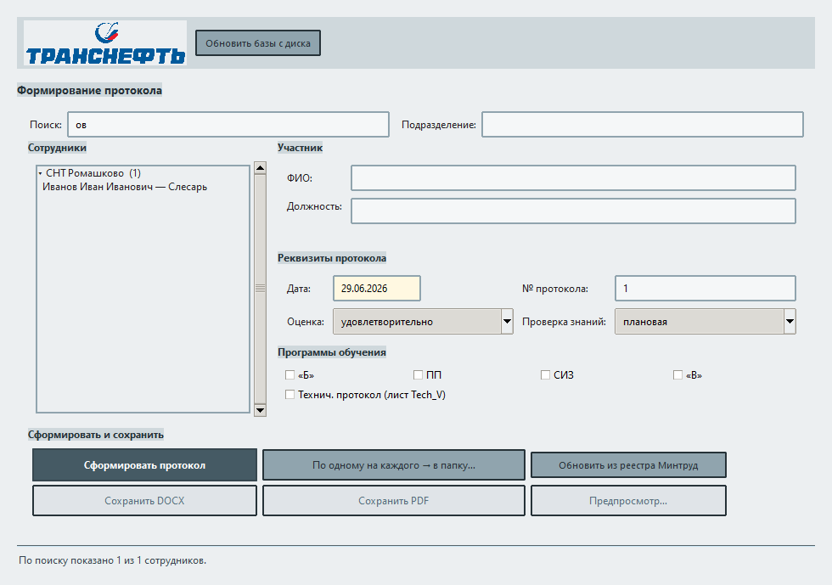
Рис. 2. Поле «Поиск» — список сотрудников сужается по мере ввода
Частая ошибка: в поиске остался старый текст — список «пустой». Очистите поле поиска и снова увидите всех.

7. Поле «Подразделение»
Где: строка над списком сотрудников (не под ФИО).
Что делает: подставляет подразделение сотрудника из Excel при выборе в списке; можно изменить вручную для этого протокола.
Не путать с полем «Подразделение (место проверки знаний)» в окне «Приказ и комиссия» — оно идёт в бланк Word как место проведения проверки для всего протокола (см. раздел 20).

8. Список сотрудников
Где: большое поле со списком под полем «Подразделение».
Что делает: показывает людей из Excel, сгруппированных по подразделениям. Выбранные здесь попадут в протокол (в таблицу результатов и в текст).

Группы по подразделениям
Строки вида «▾ Название цеха (12)» — это заголовок группы, а не сотрудник.
- Щёлкните по заголовку — группа свернётся или развернётся.
- В свёрнутой группе сотрудники не видны, пока снова не развернёте.

Как выбрать одного человека
Щёлкните один раз по строке с ФИО — она подсветится.

Как выбрать нескольких
- Ctrl — щёлкайте по строкам по одной (добавить/убрать из выбора).
- Shift — щёлкните первую строку, затем последнюю — выделится диапазон.
Не выделяйте строки-заголовки групп — только строки с людьми.

Что происходит после выбора
Поля ФИО, Должность, Подразделение заполнятся сами из Excel (для одного выбранного; при нескольких — ФИО в поле может быть пустым, данные берутся из выбранных строк).

Если списка нет совсем
- Нажмите F5.
- Откройте «Администрирование» → «Настройки и данные…» → «Загрузить из Excel» или «Файл сотрудников…».
- Проверьте, что в Excel есть лист с именем вроде rabotnik, Работники, Сотрудники.
- Первая строка листа — заголовки (ФИО, должность…).

Несколько строк Excel на одно ФИО
Если у одного человека в базе несколько строк (основная и совмещаемая должности), при выборе всех таких строк программа учтёт обе должности — особенно для программы «В» (см. раздел 11).

9. Поля «ФИО» и «Должность»
Где: под списком сотрудников.

ФИО
Когда заполняется само: выбрали одного человека в списке.
Когда вручную: человека нет в списке — введите полностью: фамилия, имя, отчество.

Должность
Основная должность для протокола:
- при одном выбранном — берётся из поля «Должность» на главном окне;
- при нескольких сотрудниках и программе «В» — для каждого ФИО своя основная должность задаётся в диалоге «Совмещения — программы «В»» (см. раздел 11).
Совмещаемая должность (вторая строка в Excel) учитывается для шапки и таблицы программы «В», если отмечена в диалоге совмещений.
Подсказка под полем: программа показывает, нашла ли должность в справочнике профессий (лист V_PROF). Если совпадений несколько — появится список и кнопка «Подставить».
Важно для программы «Б» и реестра Минтруда: должность в протоколе и в Excel должна совпадать с реестром для блока «Б» (см. раздел 21).

10. Блок «Программы обучения» (галочки)
Где: рамка с короткими подписями: «Б», ПП, СИЗ, «В».
Галочка | О чём программа | Откуда программа берёт текст
«Б» | Базовая программа обучения по ОТ | Лист B и фрагменты по должности с листа V_PROF
ПП | Первая помощь | Листы PP и V_PROF
СИЗ | Средства индивидуальной защиты | Листы SIZ и V_PROF
«В» | Дополнительные программы по должности | Лист V_PROF; лист V — номера в гос. реестре
Как выбрать: отметьте все программы, по которым реально проверяли этого человека (или группу).
Обязательно для Word: нужна хотя бы одна галочка.
Подсказка: наведите мышь на галочку — всплывёт короткое пояснение.
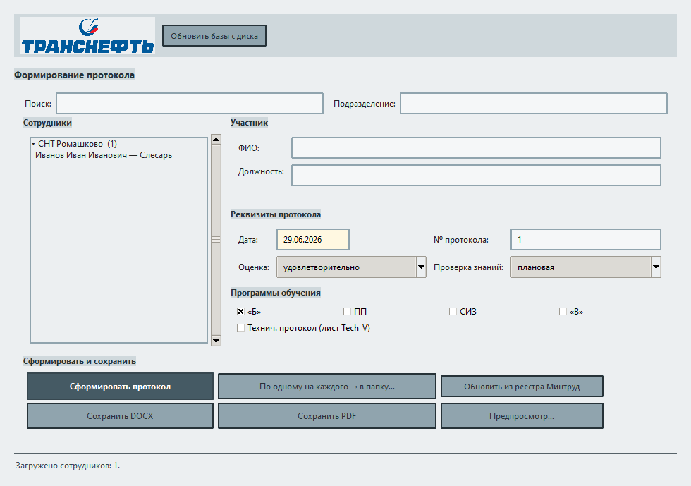
Рис. 3. Галочки программ, дата, номер и кнопки формирования и сохранения

Несколько человек и несколько программ
Если выбрано несколько сотрудников и несколько программ, в таблице протокола появятся строки для каждого.

11. Программа «В» и совмещения должностей
Диалог открывается после нажатия «Сформировать протокол», если:
- отмечена галочка «В»;
- у хотя бы одного выбранного сотрудника больше одной должности (основная и совмещаемая из Excel или несколько строк с одним ФИО).
Заголовок окна: «Совмещения — программы «В»».

Что настроить в диалоге
Для каждого ФИО отдельно:
Элемент | Значение
Галочка у должности | Учитывать эту должность в программах «В»
«основная» (кружок) | Какая должность попадёт в графу «Должность» протокола для этого человека
Обязательно: у каждого сотрудника — хотя бы одна отмеченная должность и выбранная основная среди отмеченных.
Отмена в диалоге — формирование протокола прерывается.

Если диалог не появился
- не отмечена «В»; или
- у всех выбранных только одна должность — используется поле «Должность» на главном окне.

Нумерация в таблице «В»
Если в ячейке справочника текст начинается с «2.», «3)» и т.п., в протоколе сохранится тот же номер. Подробнее — FAQ.md.

12. Технический протокол (отдельный режим)
Где: галочка «Технич. протокол (лист Tech_V)» под программами (см. рис. 3).
Это другой вид протокола — не смешивайте его с обычным без необходимости.

Когда включать
Проверка технических знаний по отдельному бланку и листу Tech_V в Excel.

Что меняется
Обычный протокол | Технический протокол
Бланк default_protocol.docx | Бланк default_protocol_tehnicheskiy.docx (или свой)
Комиссия — вкладка «Охрана труда» | Комиссия — вкладка «Технич. вопросы»
Можно подставлять номера из реестра Минтруда | Реестр Минтруда не используется
Галочки Б, ПП, СИЗ, В | Выбор одной строки из списка Tech_V

Как работать
- Поставьте галочку «Технич. протокол».
- Появится список «Программа по листу Tech_V» — выберите нужную строку.
- При необходимости: «Шаблон Word (тех.)…» / «Сброс тех. шаблона».
- Заполните ФИО, дату, номер — как в обычном режиме.
- «Сформировать протокол».
После F5 список Tech_V обновляется с диска.
Размер окна (с 1.5): при включении технического режима окно может расшириться, чтобы поместились дополнительные поля. Когда галочку снимаете, программа восстанавливает прежний размер окна (если вы его не меняли вручную после включения режима).

13. Дата, № протокола, Оценка, Проверка знаний
Где: нижняя часть рамки «Формирование протокола» (см. рис. 3).

Дата
Формат: `ДД.ММ.ГГГГ`, например `09.06.2026`.
Можно `ДД.ММ.ГГ` — программа поймёт.
Зачем: дата в шапке протокола; из неё же берётся месяц и год для номера (вид `5-06-2026` — номер-месяц-год).

№ протокола
Число, которое вы ведёте по журналу (1, 2, 3…).
Программа запоминает последний номер и подставит при следующем запуске.

Оценка
- удовлетворительно
- неудовлетворительно
Попадает в таблицу результатов в Word.

Проверка знаний
- плановая
- внеплановая
Тоже для таблицы в протоколе.

14. Кнопки «Сформировать протокол» и соседние
Где: под полями даты и оценки (см. рис. 3).

«Сформировать протокол»
Главная кнопка. Она:
- При программе «В» и совмещениях — открывает диалог (раздел 11), если нужно.
- Собирает документ Word по бланку.
- Открывает окно «Предпросмотр» (упрощённый текст).
- Записывает сведения в журнал (полный текст в журнал не сохраняется — только ФИО, дата, номер и т.п.).
- Включает кнопки «Сохранить в DOCX», «Сохранить в PDF», «Предпросмотр».
До нажатия сохранить файл нельзя — сначала нужно сформировать.
Если ошибка: прочитайте сообщение на экране; при необходимости файл protocol_errors_journal.txt в папке программы.

«По одному на каждого → в папку…»
Только для Word. Если выбрано несколько сотрудников:
- программа сделает отдельный файл Word на каждого;
- номера протоколов увеличиваются по порядку (5, 6, 7… от числа в поле «№ протокола»);
- каждый сохранённый файл можно сразу редактировать в Word.

«Обновить протокол из реестра Минтруда»
Когда: вы уже сформировали протокол, потом скачали с сайта новый файл «Реестр обученных» с регистрационными номерами.
Что делает: пересобирает протокол с теми же ФИО, датой, программами, но подставляет номера из реестра в таблицу.
Не работает в режиме технического протокола.
Сначала укажите файл реестра: «Минтруд» → «Файл реестра обученных» (см. раздел 22).

15. Кнопки «Сохранить в DOCX», «PDF», «Предпросмотр»
Серые (неактивные)? Сначала нажмите «Сформировать протокол».

«Сохранить в DOCX»
Сохраняет документ Word.
Обычно предлагается папка Protokol рядом с программой.
Имя файла часто строится из номера, даты и фамилии.
Редактирование: готовый протокол сохраняется без защиты — его можно править в Word сразу после сохранения.

«Сохранить в PDF»
Сохраняет PDF.
На Windows «как в Word»: нужен установленный Microsoft Word.
Если Word нет: может сохраниться упрощённый PDF из текста предпросмотра (таблица может выглядеть проще).

«Предпросмотр…»
Снова открывает окно с текстом последнего сформированного протокола (если вы его закрыли).

16. Окно «Предпросмотр протокола»
Зачем: посмотреть, что получилось, до сохранения в файл.
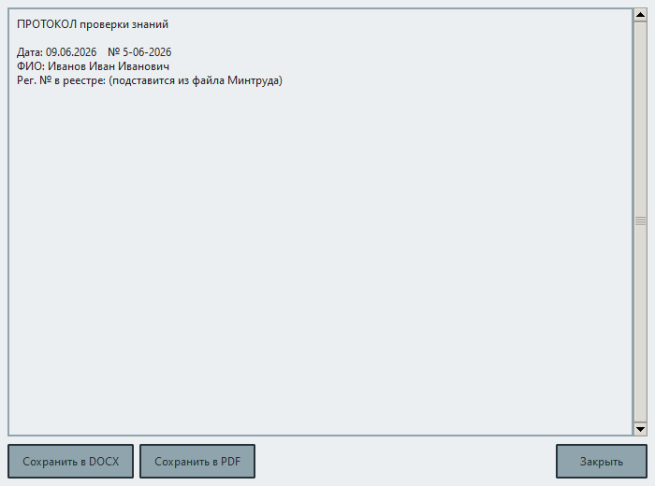
Рис. 4. Окно предпросмотра — упрощённый вид протокола перед сохранением
Что там есть:
- большое текстовое поле (это упрощённый вид, не полностью как в Word);
- те же кнопки сохранить Word / PDF;
- можно закрыть крестиком — на главном окне протокол не пропадёт, пока вы не сформируете новый.
Важно: окончательный вид таблиц и шрифтов — в сохранённом файле Word, откройте его в Word.

17. Строка внизу окна (статус)
Серая подпись внизу, например:
- сколько сотрудников загружено всего;
- сколько показано при текущем поиске.
Если «показано 0 из 150» — проверьте поиск или нажмите F5.

18. Меню «Администрирование» — все пункты
Где: верхняя полоска окна → «Администрирование».
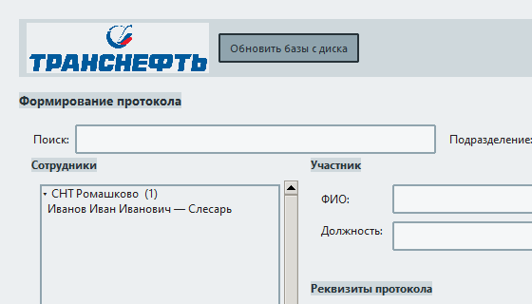
Рис. 12. Меню «Администрирование» — три пункта
№ | Пункт меню | Простыми словами
1 | Настройки и данные… | Где лежат Excel, бланк Word, файл реестра Минтруда, журнал
2 | Приказ и комиссия… | Приказ, место проверки, председатель и члены комиссии
3 | Выгрузка шаблонов восстановления… | Скопировать «запасные» пустые файлы на флешку или другой диск

Пункт 1 — «Настройки и данные…»
Открывает окно настроек (подробно — раздел 19). Сюда заходят, когда нужно:
- указать другой файл с сотрудниками или программами;
- выбрать свой бланк протокола Word;
- подключить файл реестра обученных с сайта Минтруда;
- открыть журнал уже сформированных протоколов.

Пункт 2 — «Приказ и комиссия…»
Открывает окно состава комиссии (подробно — раздел 20). Заполняют до формирования протокола, если в бланке Word должны быть председатель и члены комиссии.

Пункт 3 — «Выгрузка шаблонов восстановления…»
Когда нужен: если потерялись или испортились рабочие файлы (база журнала, Excel, бланки).
Что делает:
- Спросит папку, куда положить копии.
- Скопирует туда пустые «стартовые» файлы: базу журнала, образец Excel, бланки Word, инструкции.
- Добавит текстовый файл ВОССТАНОВЛЕНИЕ_ДАННЫХ.txt с пояснением, что куда перенести.
Важно: это не резервная копия ваших готовых протоколов — только шаблоны для восстановления работы программы.

19. Окно «Настройки и данные» — по блокам
Откройте: «Администрирование» → «Настройки и данные…».
Окно открывается поверх главного (пока оно открыто, работать с формой протокола нельзя). С версии 1.5 поля сгруппированы во вкладки:
Вкладка | Что внутри
Файлы данных | Excel сотрудников и программ, реестр обученных
Шаблоны | бланки Word, защита шаблонов, переменные
Прочее | журналы, дополнительные поля, цветовая схема (дублирует меню «Вид»)
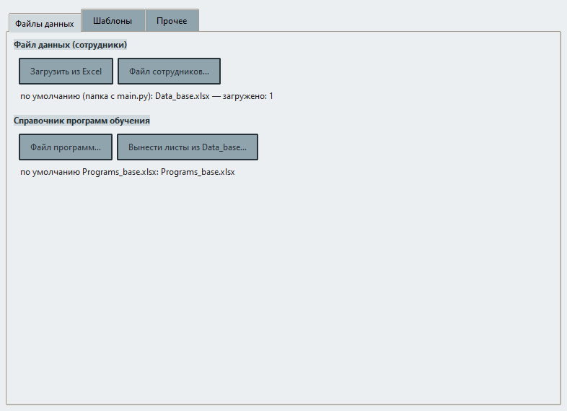
Рис. 5. Окно «Настройки и данные» — файлы Excel, бланк протокола, журнал

Блок «Файл данных (сотрудники)»
Кнопка | Действие
Загрузить из Excel | Прочитать сотрудников в список на главном окне
Файл сотрудников… | Указать другой файл вместо Data_base.xlsx
Подпись внизу покажет, какой файл сейчас выбран.
Лист komission в том же файле — кандидаты в комиссию (см. раздел 20).

Блок «Справочник программ обучения»
Кнопка | Действие
Файл программ… | Указать Programs_base.xlsx
Вынести листы из Data_base… | Помочь разделить старый общий файл на два
Если отдельного файла программ нет — программа читает листы B, V_PROF… из того же файла, что и сотрудники.

Блок «Шаблон протокола»
Кнопка / элемент | Действие
Выбрать шаблон | Ваш бланк Word вместо стандартного
Переменные шаблона | Справка: куда программа подставляет номер, дату, таблицу, комиссию
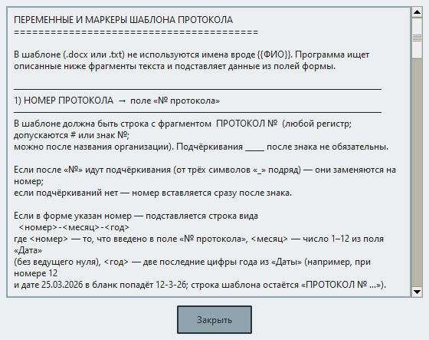
Рис. 13. Окно «Переменные шаблона» — подсказка по бланку Word
Кнопка / элемент | Действие
Защита стандартных шаблонов в Word (галочка) | Защищать бланки в папке программы от случайной правки
Включить защиту шаблонов… | Включить режим «только чтение» в Word на бланках
Снять защиту (для правки)… | Снять защиту с бланков, чтобы править их
Папка шаблона… | Открыть папку, где лежит текущий бланк
Шаблон Word (тех.)… / Сброс тех. шаблона | Бланк технического протокола
Важно: сформированные протоколы при сохранении не остаются защищёнными — их можно править в Word сразу.

Блок «Реестр обученных»
Файл Excel с портала Минтруда — выгрузка «Реестр обученных» после регистрации проверки на сайте. Именно из него программа берёт регистрационные номера для таблицы протокола.
Кнопка | Действие
Выбрать файл… | Указать скачанный с портала файл Excel
Сбросить | Забыть путь к файлу (номера из реестра подставляться не будут)
Под кнопками — подпись, какой файл сейчас подключён. Тот же файл можно указать через меню «Минтруд» → «Файл реестра обученных» (см. раздел 22).

Блок «Дополнительно при заполнении»
Поле | Зачем
Регистрационный номер | Если в реестре номер не нашёлся — подставится этот (запасной)
Доп. тема / строка для .txt | Для текстового бланка, не для обычного Word

Кнопки журнала
Кнопка | Зачем
Журнал (охрана труда)… | Список сформированных обычных протоколов
Журнал (тех. протоколы)… | То же для технических
Очистить все журналы… | Удалить историю (осторожно!)
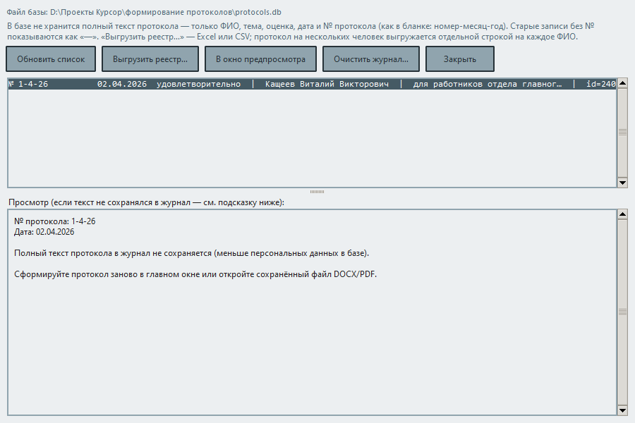
Рис. 15. Журнал технических протоколов (открывается отдельной кнопкой)

Окно журнала (подробнее)
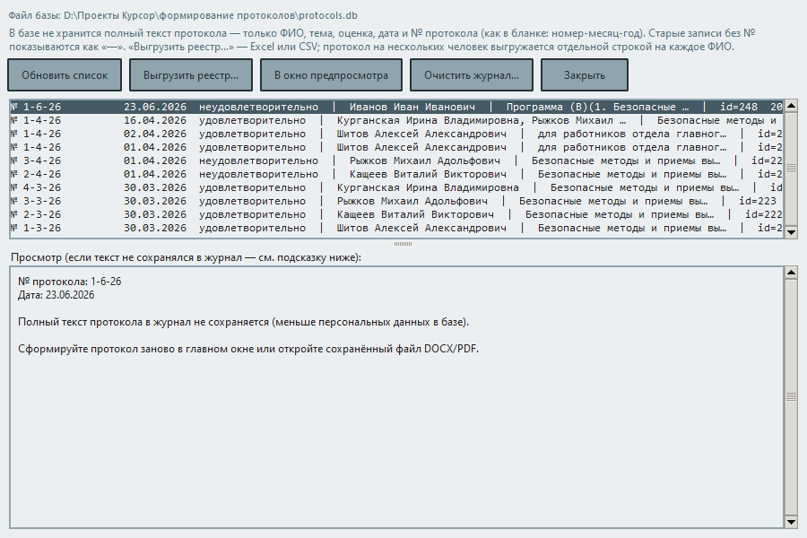
Рис. 6. Журнал протоколов — список уже сформированных записей
В журнале хранятся не полный текст протокола, а ФИО, дата, оценка, № протокола, тема/программы, время записи.
С версии 1.5: при повторном формировании того же протокола (тот же № и дата) запись обновляется, дубли в списке не показываются. Старые дубликаты удаляются из базы при запуске программы.
Кнопка в журнале | Действие
Обновить список | Перечитать записи
Выгрузить реестр… | Excel или CSV со списком сформированных протоколов
В окно предпросмотра | Если в записи был сохранён текст; иначе — сформируйте снова или откройте Word
Очистить журнал | Удалить записи этого вида

20. Окно «Приказ и комиссия»
«Администрирование» → «Приказ и комиссия…».
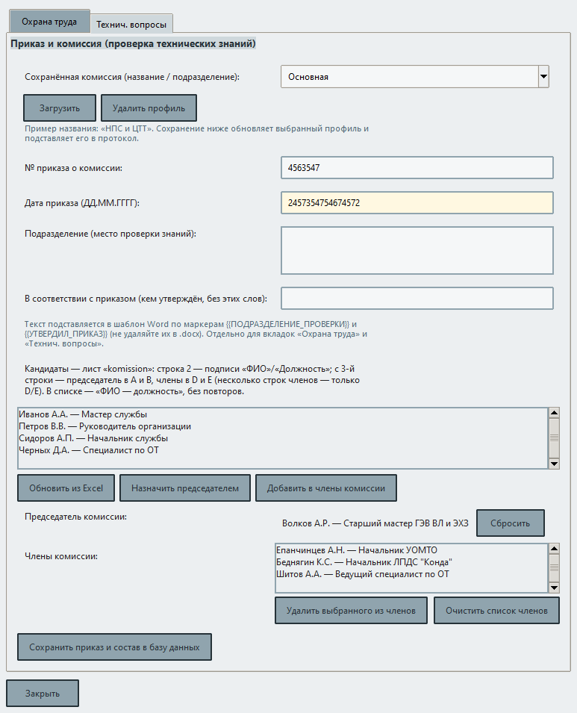
Рис. 7. Окно «Приказ и комиссия», вкладка «Охрана труда»
Две вкладки:
- Охрана труда — обычный протокол.
- Технич. вопросы — технический протокол.
Рис. 14. Та же форма, вкладка «Технич. вопросы» — отдельный состав комиссии
Данные разные — заполните обе, если пользуетесь обоими видами протоколов.

Сохранённые профили комиссии (с 1.5)
Вверху окна — название профиля (подразделение), например «НПС и ЦТТ»:
Элемент | Действие
Выпадающий список / поле названия | Выбор или ввод имени профиля
Загрузить | Подставить сохранённый приказ и состав
Удалить профиль | Удалить профиль из базы
Сохранить приказ и состав в базу данных | Создать или обновить профиль и активную комиссию для протокола
Профили хранятся в `protocols.db`. Для вкладок «Охрана труда» и «Технич. вопросы» — отдельные списки.

Поля приказа и шапки
Поле | Что вписать
№ приказа о комиссии | Номер приказа, например `125`
Дата приказа | `ДД.ММ.ГГГГ`
Подразделение (место проверки знаний) | Текст для бланка Word: цех, участок, «для работников…»
В соответствии с приказом (кем утверждён…) | Кто утвердил приказ (фрагмент для шапки протокола)

Список кандидатов (середина окна)
Люди с листа komission в Excel.
Кнопка | Действие
Обновить список с Excel | Перечитать лист komission
Назначить председателем | Выбранный кандидат → председатель
Добавить в члены комиссии | Выбранный кандидат → в члены

Председатель и члены
- Председатель — один человек.
- Члены — список; можно удалить выбранного или очистить весь список.

Сохранить
Кнопка «Сохранить приказ и состав в базу данных» — запомнить состав и профиль (если указано название). Пока не сохранили — в протоколе могут быть старые данные.
Вставка из буфера: в полях работают Ctrl+V и ПКМ → «Вставить».

21. Меню «Минтруд» — все пункты
Где: верхняя полоска → «Минтруд».
Рис. 16. Меню «Минтруд» — четыре действия с данными портала
№ | Пункт меню | Простыми словами
1 | Реквизиты работодателя… | ИНН и название организации для файла, который загружают на сайт
2 | Файл реестра обученных (.xlsx)… | Подключить выгрузку с номерами в реестре после регистрации на портале
3 | Пересформировать протокол (номера реестра)… | Пересобрать протокол с новыми номерами из файла реестра
4 | Шаблон для загрузки на сайт… | Заполнить таблицу Excel (и файл xml) для отправки данных на портал
Важно: пункты 2 и 3 не работают в режиме «Технический протокол» — там реестр Минтруда не используется.

Пункт 1 — «Реквизиты работодателя…»
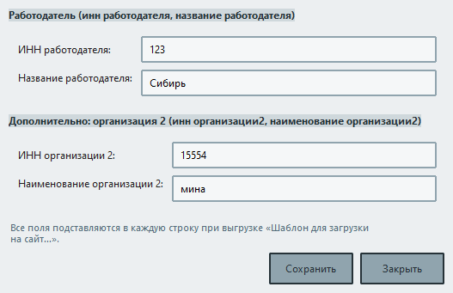
Рис. 17. Реквизиты работодателя для выгрузки на сайт
Когда заполнять: перед выгрузкой «Шаблон для загрузки на сайт…» (пункт 4).
Что вписать:
Поле | Пример
ИНН работодателя | 7701234567
Название работодателя | Полное наименование организации
ИНН организации 2 | Если в вашей схеме есть «вторая» организация (иначе можно оставить пустым)
Наименование организации 2 | То же
Нажмите «Сохранить» — данные запомнятся в программе.

Пункт 2 — «Файл реестра обученных (.xlsx)…»
Когда нужен: после того как проверку зарегистрировали на портале Минтруда и скачали файл «Реестр обученных».
Что делать:
- Нажмите пункт меню (или «Выбрать файл…» в настройках, блок «Реестр обученных»).
- Укажите скачанный файл Excel на диске.
- Программа проверит, что в таблице есть нужные столбцы (номер в реестре, ФИО, по возможности СНИЛС).
- Если протокол на экране уже заполнен, может спросить: пересформировать сейчас? — нажмите «Да», если хотите сразу подставить номера.
Тот же файл можно подключить в «Настройки и данные» → блок «Реестр обученных».

Пункт 3 — «Пересформировать протокол (номера реестра)…»
То же самое, что кнопка на главном окне «Обновить протокол из реестра Минтруда»:
Рис. 18. Кнопка на главном окне — обновление номеров из файла реестра
Когда нажимать:
- скачали новую выгрузку реестра с портала;
- на экране те же сотрудники, программы и дата, что были при первом формировании;
- нужно обновить только регистрационные номера в таблице Word.
Что произойдёт: программа заново соберёт протокол, прочитает файл реестра и подставит номера. Откроется предпросмотр — проверьте и сохраните Word.
Если файла реестра нет: появится предупреждение — сначала выполните пункт 2.

Пункт 4 — «Шаблон для загрузки на сайт…»
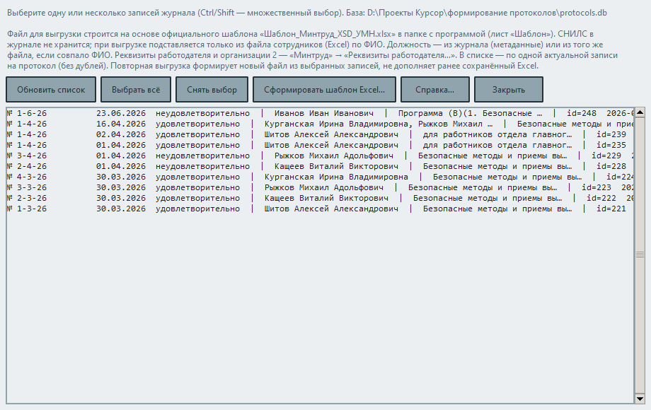
Рис. 19. Выбор записей из журнала для отправки на портал
Когда нужен: вы сформировали протоколы в программе и хотите передать сведения на сайт Минтруда (до или после регистрации — по вашему процессу).
Что делать:
- Откройте пункт меню.
- В списке — актуальные записи журнала (без дублей). Выделите одну или несколько (Ctrl, Shift). Пустой список — сначала сформируйте протокол по охране труда.
- Кнопки «Выбрать все» / «Снять выбор» — для удобства.
- Нажмите «Сформировать шаблон Excel…», укажите файл. Содержимое листа заменяется данными выбранных записей (старый файл не дополняется автоматически).
- Программа заполнит таблицу Шаблон_Минтруд_XSD_УМН.xlsx и создаст рядом файл .xml с теми же данными.
Файлы обычно сохраняют в папку Mintrud/ рядом с программой.
Перед выгрузкой заполните реквизиты работодателя (пункт 1). СНИЛС в журнал не хранится — программа подставит его из Excel с сотрудниками, если ФИО совпало.
Подробнее про работу на самом портале — ИНСТРУКЦИЯ_оформление_протоколов_Минтруд.docx.

22. Подстановка номеров из реестра Минтруда (пошагово)
Ниже — полный порядок для обычного протокола (не технического), когда нужны регистрационные номера в таблице Word.

Этап А. До проверки (первичное формирование)
- F5 — обновить Excel.
- Выбрать сотрудника, программы, дату, номер протокола.
- «Сформировать протокол» → «Сохранить в DOCX».
- Провести проверку знаний, оформить документы.
На этом этапе в таблице могут быть пустые ячейки номера реестра — это нормально, если регистрация на портале ещё впереди.

Этап Б. После регистрации на портале
- Зайдите на сайт Минтруда / АКОТ (как принято у вашей организации).
- Скачайте файл «Реестр обученных» в формате Excel.
- В программе: «Минтруд» → «Файл реестра обученных (.xlsx)…» → укажите этот файл.
- На главном окне снова выберите тех же сотрудников, те же программы, ту же дату и тот же № протокола, что были при первом формировании.
- Нажмите «Обновить протокол из реестра Минтруда» (или пункт меню «Пересформировать протокол…»).
- Проверьте предпросмотр → «Сохранить в DOCX» (можно перезаписать старый файл или сохранить новый).
- Откройте Word — в таблице должны появиться номера из реестра.

Как программа находит нужную строку в файле реестра
Шаг | Что сравнивает
1 | СНИЛС (если есть и в Excel сотрудников, и в реестре)
2 | ФИО + номер протокола + программа (Б, ПП, СИЗ, В)
3 | Для программы «Б» при нескольких строках — ещё должность (должна совпадать)
Если номер не нашёлся:
- проверьте СНИЛС и ФИО в Excel и в реестре;
- для «Б» — совпадение должности;
- в настройках можно указать запасной регистрационный номер (поле «Регистрационный номер (вручную…)»).

Этап В. Отправка данных на портал
- «Минтруд» → «Реквизиты работодателя…» — сохранить ИНН и название.
- «Минтруд» → «Шаблон для загрузки на сайт…» — выбрать записи из журнала, выгрузить xlsx и xml.
- Загрузить файлы на портал по инструкции АКОТ (шаги на сайте меняются — смотрите официальную справку).

Если скачали обновлённый реестр
- Снова «Файл реестра обученных…» → указать новый файл (или заменить старый на диске и обновить путь).
- На главном окне восстановить те же поля → «Обновить протокол из реестра Минтруда».

23. Меню «Справка» — все пункты
Где: верхняя полоска → «Справка».
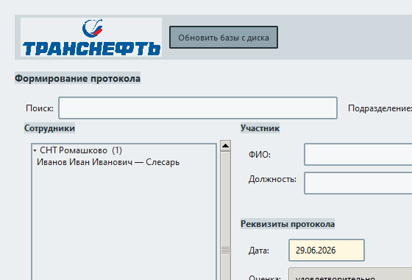
Рис. 20. Меню «Справка»
№ | Пункт | Зачем
1 | Справка и FAQ… | Ответы на частые вопросы, можно искать по слову
2 | Горячие клавиши… | Памятка по клавишам F5, Ctrl+F и др.
3 | Журнал доработок… | Что изменилось в каждой версии (с 1.4)
4 | Проверить обновления… | Проверка новой версии на шаре (только у сборки .exe)
5 | О программе… | Версия, разработчик, e-mail для связи

Пункт 1 — «Справка и FAQ…»
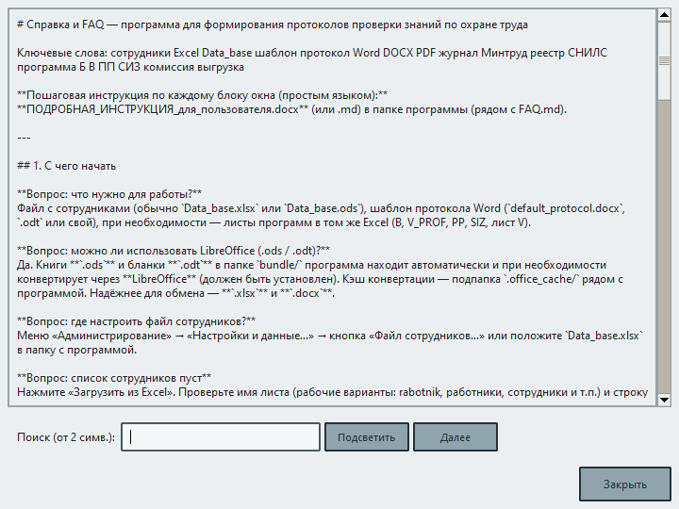
Рис. 21. Окно «Справка и FAQ»
Большое окно с текстом подсказок. Вверху — поле поиска: введите слово (например, «Минтруд», «PDF», «комиссия») — список сузится.

Пункт 2 — «Горячие клавиши…»
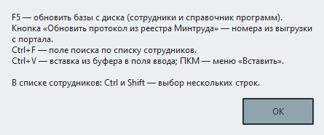
Рис. 22. Список горячих клавиш
Клавиша | Действие
F5 | Обновить базы с диска
Ctrl+F | Перейти в поле «Поиск» по сотрудникам
Ctrl+V | Вставить текст в поле
Ctrl / Shift | Выбрать несколько строк в списке

Пункт 3 — «Журнал доработок…»
Открывает текст ЖУРНАЛ_ДОРАБОТОК.md из папки `data/` — краткий перечень изменений по версиям.

Пункт 4 — «Проверить обновления…» (только .exe)
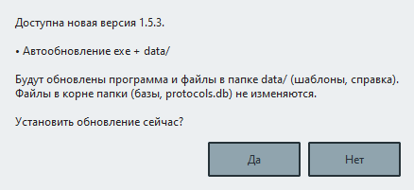
Рис. 24. Пример запроса на установку обновления
Программа ищет на сетевой шаре (путь задаёт администратор в файле `update_config.json` рядом с exe) каталог `windows/<версия>/` с новым ProtocolOOT.exe и файлами `data/`. Если версия новее установленной — предложит обновление (как на рисунке). При согласии заменяется exe и комплект в `data/`; резервная копия файлов `data/` хранится во временной папке (не `data.backup/`). Ваши `protocols.db`, Excel и папки Protokol/, Mintrud/ не затрагиваются.
После сообщения об успешном обновлении закройте программу и снова запустите ProtocolOOT.exe — так откроется новая версия; может появиться окно «Что нового».
При первом запуске после установки exe также может появиться такой же запрос (если на шаре есть более новая версия).

Пункт 5 — «О программе…»
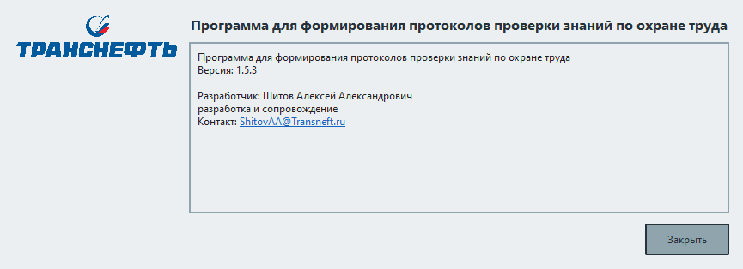
Рис. 23. Окно «О программе»
Показывает номер версии (сверяйте с этой инструкцией), имя разработчика и адрес почты — можно написать, если что-то не работает.

24. Меню «Вид» — цветовая схема
Где: верхняя полоска → «Вид».
С версии 1.5 можно выбрать оформление главного окна и диалогов:
Пункт | Описание
Светлая | стандартная светлая тема
Тёмная | тёмный фон, светлый текст
Синяя | акцент синий
Зелёная | акцент зелёный
Выбор сохраняется в базе настроек (`protocols.db`) и применяется при следующем запуске. Тот же выбор есть на вкладке «Прочее» в «Настройки и данные…».

25. Один полный пример: от начала до файла на диске
Задача: протокол для Иванова И.И., программы «Б» и ПП, дата сегодня, номер 42.
- Запустить программу.
- F5 — обновить базы.
- В поиске набрать `Иванов`, в списке щёлкнуть Иванов И.И.
- Проверить Подразделение и Должность.
- Поставить галочки «Б» и ПП.
- Дата — сегодняшняя. № протокола — `42`.
- Оценка — удовлетворительно. Проверка — плановая.
- «Приказ и комиссия» — председатель, члены, место проверки → Сохранить в базу → закрыть.
- «Сформировать протокол» — прочитать предпросмотр.
- «Сохранить в DOCX» — папка Protokol → сохранить.
- Открыть файл в Word — проверить таблицу и подписи.
- При необходимости «Сохранить в PDF».
Готово.

26. Частые ошибки и что делать
Симптом | Что проверить
Список сотрудников пуст | F5; путь к Excel в настройках; имя листа; закрыт ли Excel
Ошибка чтения .ods | Установлен ли LibreOffice; попробуйте сохранить книгу как .xlsx
Бланк .odt не подставляется | LibreOffice и путь к шаблону в настройках; допустим также .docx
После поиска «0 из N» | Очистите поле Поиск
«Нужна хотя бы одна программа» | Поставьте галочку «Б», ПП, СИЗ или «В»
Диалог «Совмещения» — не даёт продолжить | У каждого ФИО отметьте должность и выберите основную
Таблица в Word пустая | В бланке есть нужные метки — см. «Переменные шаблона» в настройках
Номер из реестра не подставился | Указан файл реестра? Совпадают СНИЛС/ФИО/№ протокола? Для «Б» — должность? Те же программы на экране, что при регистрации?
«Сначала укажите файл реестра…» | «Минтруд» → «Файл реестра обученных» или блок в настройках
Реестр не работает в тех. протоколе | Для технического протокола реестр не предусмотрен — это нормально
Word не даёт править бланк | Это нормально — «Снять защиту (для правки)…» в настройках; готовый протокол не защищён
PDF «странный» | Установлен ли Word? Иначе сохранится упрощённый PDF
Ctrl+V не вставляет | Кликните в поле ввода; ПКМ → Вставить; перезапустите программу
Ошибка при сохранении Excel Минтруда | Файл Шаблон_Минтруд_XSD_УМН.xlsx в папке программы
После переноса программы «ничего не находит» | Копируйте всю папку сборки (exe + data/), не один файл
Обновление не предлагается | Только .exe; путь к шаре в update_config.json; версия на шаре должна быть новее (см. «О программе»)
После обновления окно не появляется | Запустите ProtocolOOT.exe вручную (с 1.5.3 автоперезапуск отключён)
Ошибка при обновлении | Закройте Word и программу; проверьте доступ к шаре; не используйте `!` в пути к папке; обратитесь к администратору
В журнале нет текста протокола | Так задумано — откройте сохранённый Word или сформируйте снова

Инструкция для программы ProtocolOOT, версия 1.5.3. При обновлении программы сверяйте пункты меню с экраном — в старых сборках названия могут отличаться.

